投稿類別：

篇名：
魯凱族傳統服飾

作者：
梁偉杰 國立屏北高中。高二9班
巴 琁 國立屏北高中。高二9班

指導老師：
古春玲老師
陳來福老師
壹、前言

一、研究動機:
因為魯凱族與排灣族的傳統服飾十分相像，在與長輩們的聊天過程中，了解到魯凱族與排灣族傳統服飾上的差異，以及在不同階級、年齡、場合上所穿著傳統服飾，想更深入去研究有關服飾的差異問題。
二、研究目的
（一）找出魯凱族與排灣族服飾上的差異。
（二）了解自己所穿的族服上圖騰所代表的意義。
（三）了解自己身分及活動場合所適合穿著的服飾。
（四）藉由這項研究更認識自己的文化及自己在部落的身分。
三、研究方法：
（一）詢問部落長輩。
（二）上網查詢資料。
（三）實際拜訪傳統服飾工坊。

貳、正文
一、魯凱族階級制度：
大頭目 | 是部落的大地主，擁有土地、獵區、河流。代表部落參與外社的公共事務。平日以收納賦稅為主。
貴族 | 為大頭目的近親。可以耕種土地不必納稅，也可以沿用貴族的名字。
勇士 | 為有特殊功績的平民或有特殊才能的村民，如雕刻匠、打鐵匠。頭目會賜予他某些權利如戴羽毛、有階級的花環。
平民 | 多為佃農，向大頭目租地耕作。平民有向頭目納稅的義務，納稅的內容不是金錢，而是自己耕作收成的小米、花生之類的食物;或是狩獵的肉品。
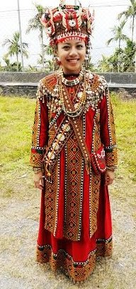http://www.tacp.gov.tw/home02_3.aspx?ID=$3021&IDK=2&EXEC=L

二、魯凱族傳統服飾分類
- 女生
１少女服裝以鮮紅色為主
２綠色代表已婚婦女
３黑底表示老人或婦女
魯凱族女性與排灣族女性最大的差別在於長袍長度的不同，
魯凱族女性的長袍會比排灣族稍長一些，因為魯凱族較為保守，
所以長袍必須超過膝蓋。

(二)男生
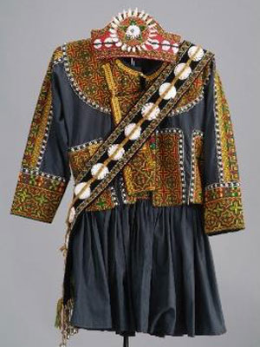1、魯凱族盛裝時，有帽章、頭巾、上衣、腰裙、披肩、套
褲等。
2、日常穿著，有皮帽、頭巾、上衣、肩帶、腰帶、皮雨衣、
鹿皮衣、鹿皮套褲、煙帶、火藥袋。
3、男性頭戴皮帽或纏頭巾，上半身穿長袖短上衣，前襟右
方多加了一塊繡片，而長度不到腰部，下半身繫一條單
片式短裙。
4、出席重要活動時，在短裙外面加穿一件後敞褲，魯凱族男子所穿著上衣形制類似排灣族的男子上衣。常見在其上繡滿各式花紋如菱形紋等，其刺繡技法為所有原住民族群中所沒有的，稱為緞面繡，這是一種較高難度的刺繡法，每一條線不論長短必須整齊的並排在一起，不可重疊，更不可有間隙。
5、刺繡面講求平整光滑，前後兩面均有相同的紋飾，多已構成規律的菱形紋飾。菱形紋象徵貴族階級之始祖百步蛇的背紋，自古廣受尊敬與珍視。
http://www.knowlegde.ipc.gov.taipei/ct.asp?xItem=1001105&CtNode=17415&mp=cb01
- 服飾上圖騰

- 服飾意義
男生所穿著的labiti（男用裙子），是青壯年所穿，如何辨別排灣族與魯凱族，最好的方法就是從衣服上來區別，刺繡以緞面繡的衣服，應為魯凱族的貴族階級，然而此種技法已在逐漸消失中，取而代之的是以十字繡為主的紋飾。
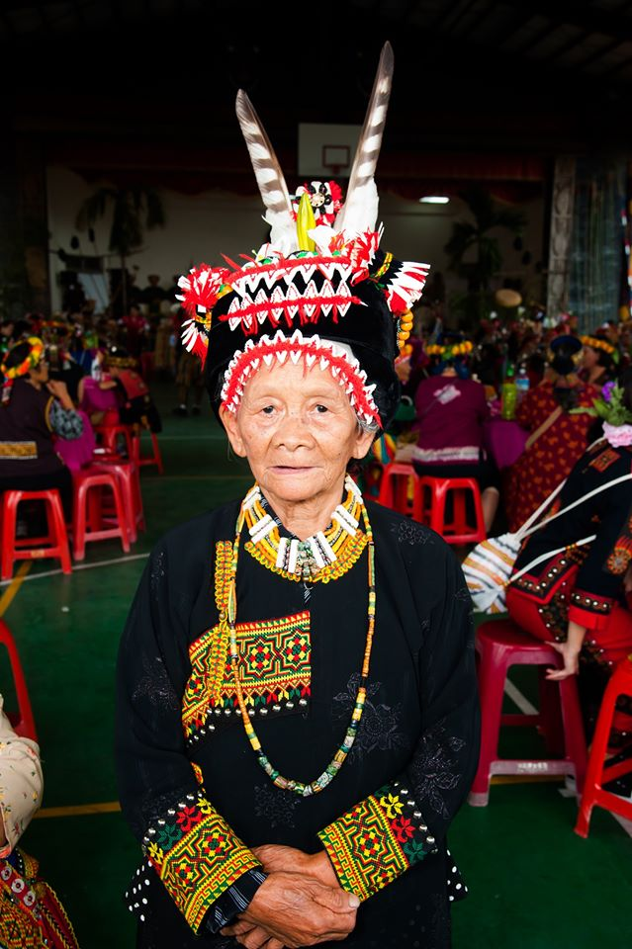
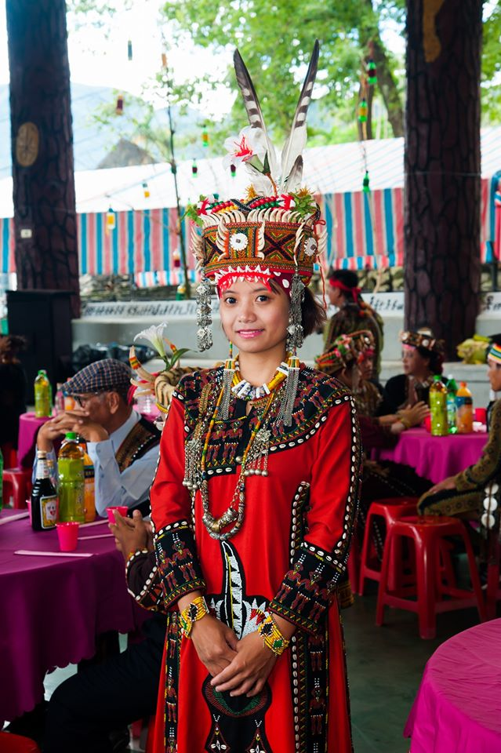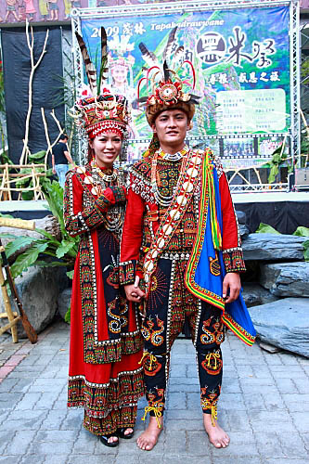1 2 3

（圖片要排好，引註資料請移到 肆、引註資料）

1.http://farm3.staticflickr.com/2699/4179116346_75a6948f34_o.jpg
2.https://www.facebook.com/864271273586500/photos/a.1375061039174185.1073741849.864271273586500/1375062945840661/?type=3&theater
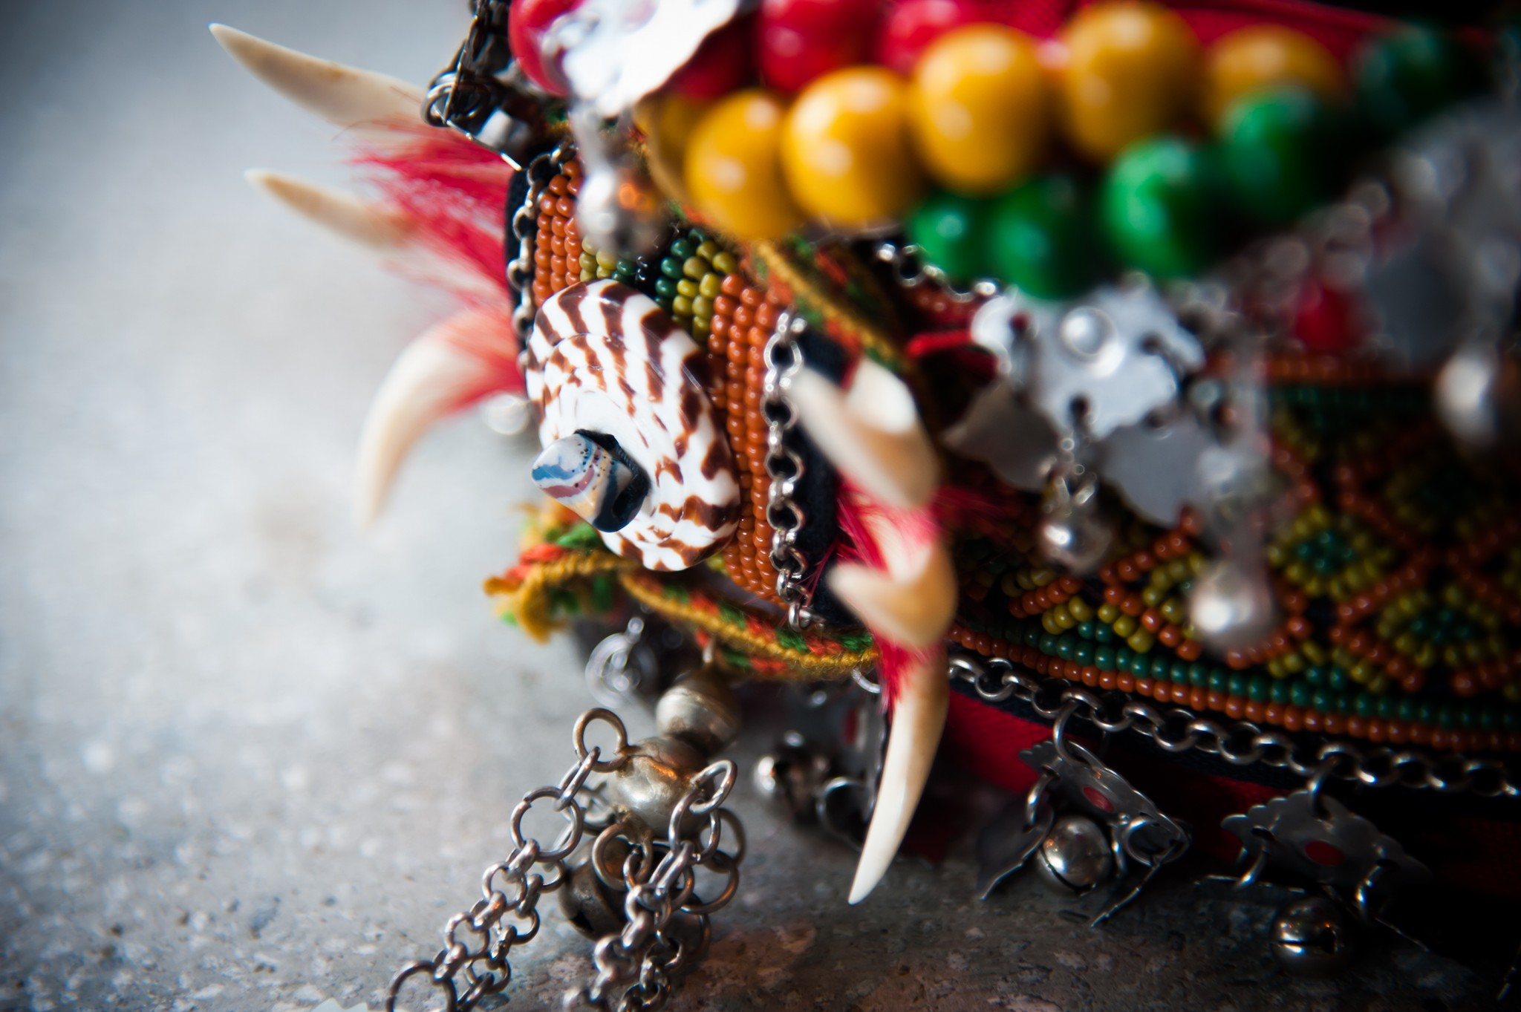3.https://www.facebook.com/864271273586500/photos/a.1375061039174185.1073741849.864271273586500/1375063312507291/?type=3&theater
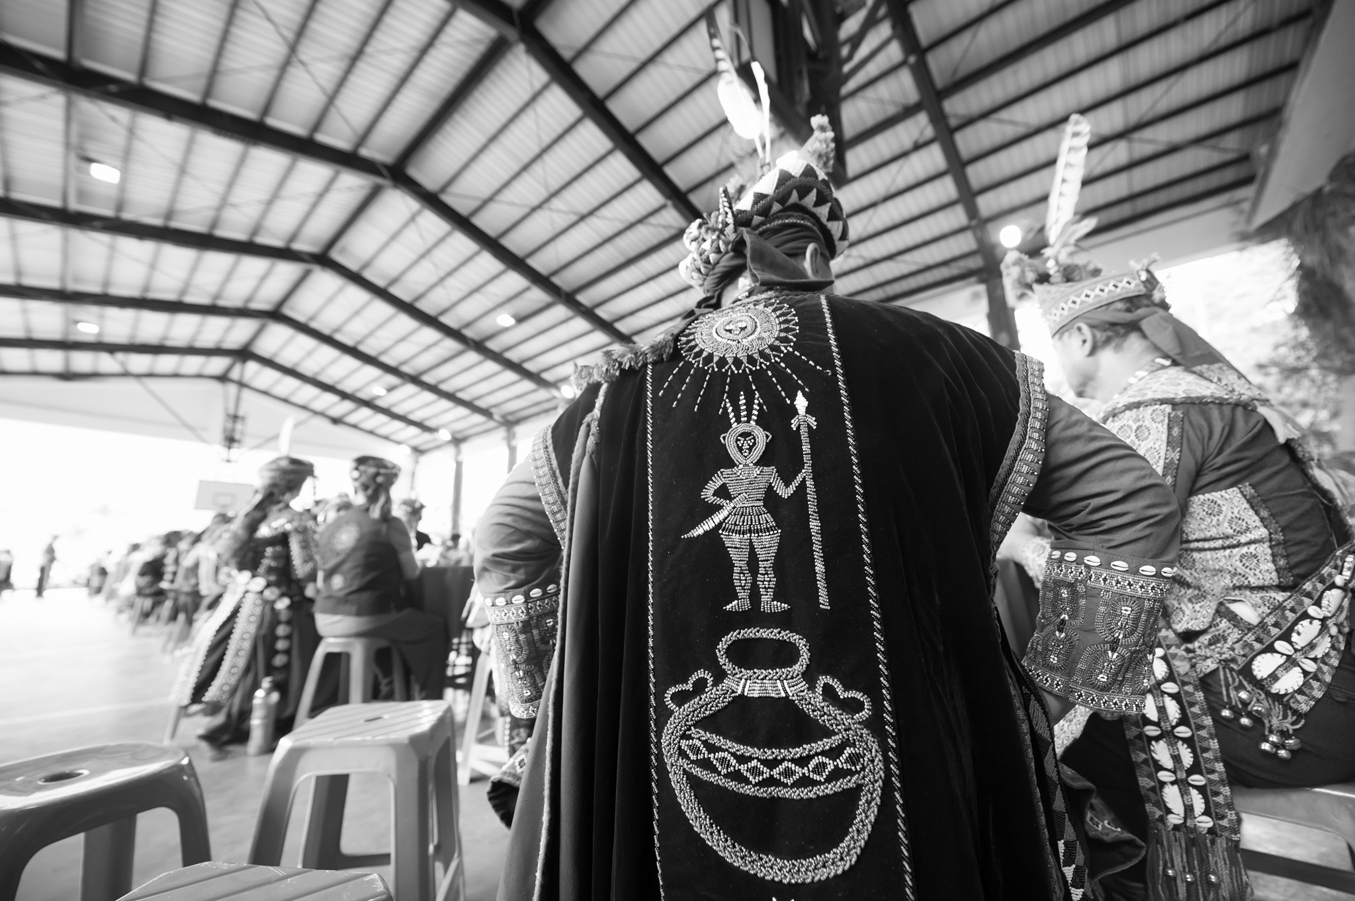4 5

5.https://www.facebook.com/864271273586500/photos/a.1375061039174185.1073741849.864271273586500/1375065582507064/?type=3&theater
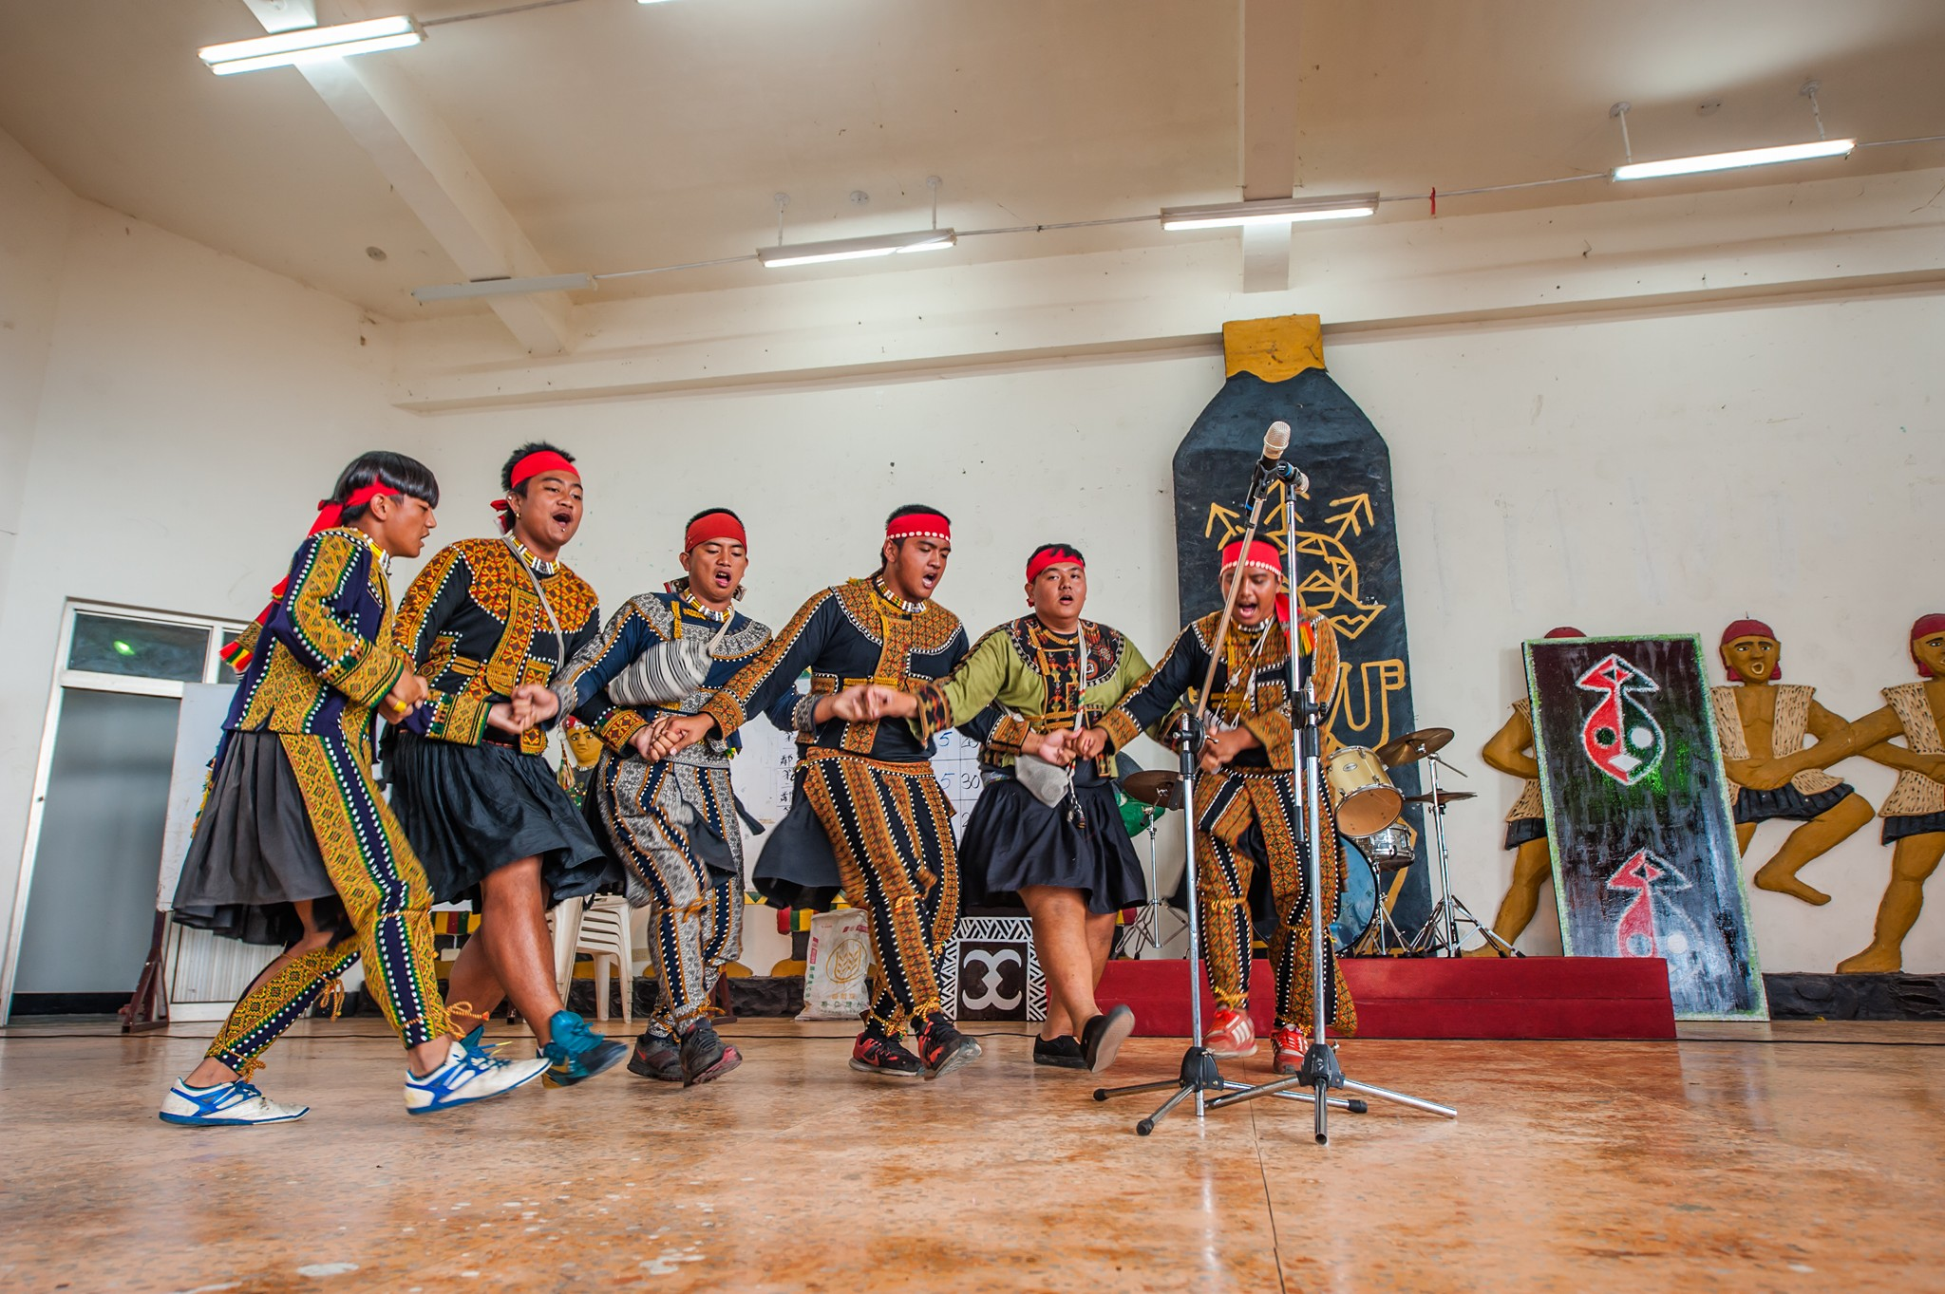

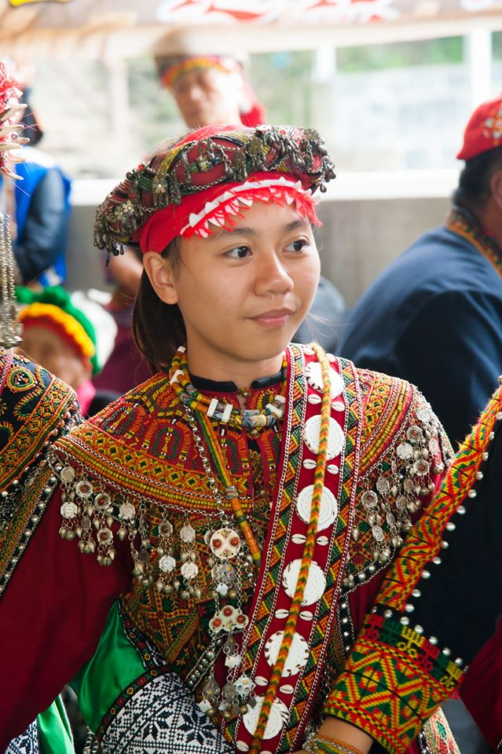

https://www.facebook.com/864271273586500/photos/a.1375061039174185.1073741849.864271273586500/1375072619173027/?type=3&theater

參●結論
在我們第一次聽到有專題製作時，其實當下是困擾的，想說又要做ppt了，也要煩惱跟誰一組，最後我跟一位女同學一組，我們一開始是想做與部落觀光有關的議題，但是真得窒礙難行啊！ 所以到了最後我們選定了主題，是與魯凱族傳統服飾有關的題目，在製作的過程中，從一開始碰碰撞撞的學習動機與目的是
（結論請補強、研究心得未寫）

肆●引註資料 （引注未寫）

